关于举办内审员（南京）培训班的通知
各有关单位：
根据北京中设的培训计划，决定于2015年5月5日至8日在南京市举办质量、环境、职业健康安全管理体系“综合”内审员培训班，欢迎参加。现将具体事宜通知如下：
一、培训主要内容:
1、GB/T19001标准概况；
2、质量管理体系要求理解与实施；
3、内部审核基本知识及其实施。
经培训考试合格后，将颁发内审员资格证书。
二、培训时间：2015年5月5日至8日
报道时间：5月4日下午在住宿地点报到，需要住宿的学员可直接在酒店前台办理入住手续后来会务组房间报道。（南京当地可5日早晨报到）。
培训地点：南京世界大观酒店～5楼“龙江厅”
质量管理体系内审员培训班：2015年5月5日至5月6日（2天）
三体系内审员培训班：2015年5月5日至5月8日（4天）
三、培训、住宿地点：南京世界大观酒店
（行车路线详见附件，酒店总机：025-58581155）
地 址：南京市鼓楼区 建宁路300号（原来的老下关区）
四、培训收费：
QMS内审员培训班：1100元/人/班, 三体系内审员培训班：1500元/人/班。
以上费用含午餐费；交通、住宿费自理（统一安排住宿）。
提示：不能刷卡只接受现金，您也可以直接转账到中设财务。
帐号：北京中设认证服务有限公司建行北京万寿路支行
11001079300056009017
财务电话：010-68200709
五、联系方式：
会务组：赵巍18610269767
传真：010-68200706

特此通知。

北京中设认证服务有限公司
二O一五年四月二十二日

附：路线：
1、乘车路线
新街口---距离酒店8公里步行至新街口北站，乘坐16路，在南京西站下车，步行约110米。乘坐出租车约23元

南京火车站---南京火车站5.7公里，步行至南京车站，乘坐10路，在南京西站下车步行约310米。乘坐出租车约16元

南京南站---火车南站（高铁站）21.2公里乘坐地铁1号线南延线（迈皋桥方向），在鼓楼站下车，步行至鼓楼医院站，换乘16路，在南京西站下车，步行约110米。乘坐出租车约55元；

南京禄口国际机场---乘坐机场巴士2号线，在国防园站下车，换乘149路（或21），在南京西站下车，步行约40米。乘坐出租车约129元。
地图：
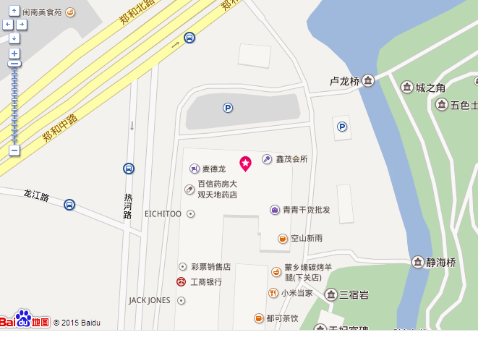
三体系内审员培训班
2015 年 5月5日至8 日程安排表
日期 | 时间 |  | 培训内容 | 教材
第  一  天 | 上午 | 9：00-11：50 | 9000族标准概述  八项质量管理原则  9001标准要求的理解和实施及相关术语 | 质量、环境、职业健康安全管理体系标准培训讲义  工程咨询、设计、勘察、监理、施工等相关的实施指南
第  一  天 | 下午 | 1：30-4：30 | 9000族标准概述  八项质量管理原则  9001标准要求的理解和实施及相关术语 | 质量、环境、职业健康安全管理体系标准培训讲义  工程咨询、设计、勘察、监理、施工等相关的实施指南
第  二  天 | 上午 | 8：30-11：50 | 9001标准要求的理解和实施及相关术语  内部审核理解及实施 | 质量、环境、职业健康安全管理体系标准培训讲义  工程咨询、设计、勘察、监理、施工等相关的实施指南
第  二  天 | 下午 | 1：30-4：30 | 9001标准要求的理解和实施及相关术语  内部审核理解及实施 | 质量、环境、职业健康安全管理体系标准培训讲义  工程咨询、设计、勘察、监理、施工等相关的实施指南
第  三  天 | 上午 | 8：30-11：50 | GB/T28001职业健康安全管理体系要求概况及理解 | 质量、环境、职业健康安全管理体系标准培训讲义  工程咨询、设计、勘察、监理、施工等相关的实施指南
第  三  天 | 下午 | 1：30-4：30 | GB/T28001职业健康安全管理体系要求概况及理解 | 质量、环境、职业健康安全管理体系标准培训讲义  工程咨询、设计、勘察、监理、施工等相关的实施指南
第  四  天 | 上午 | 8：30-11：50 | GB/T14001 环境管理体系 标准概况及理解与实施  2、复习、考试 | 质量、环境、职业健康安全管理体系标准培训讲义  工程咨询、设计、勘察、监理、施工等相关的实施指南
第  四  天 | 下午 | 1：30-4：30 | GB/T14001 环境管理体系 标准概况及理解与实施  2、复习、考试 | 质量、环境、职业健康安全管理体系标准培训讲义  工程咨询、设计、勘察、监理、施工等相关的实施指南
注：培训开课后培训老师根据培训情况对此培训安排可能做出临时调整。
中餐：12：00

